
Colégio João XXIII

PLANEJAMENTO SEMANAL – EDUCAÇÃO INFANTIL
- SÉRIE/ ANO : PRÉ II
- BNCC: HABILIDADES TRABALHADAS NA SEMANA: EI02ET02/EI03TS02 EI02EO03/EI03EF02/EI03EO04/EI03EF02/ EI 03EO02/ EI03CG02
- ATIVIDADE DO PORTAL SAS PARA APOIO: Portal SAS ( Livro Era uma vez...) /Contação de história e Musicalização do SAS

DIAS  ATIVIDADES | 2ª FEIRA  DATA:11 /05 | 3ª FEIRA  DATA:12/05 | 4ª FEIRA  DATA:13/05 | 5ª FEIRA  DATA:14/05 | 6ª FEIRA  DATA:15/05
TEMA TRABALHADO NO DIA | Sentimentos dos personagens | “Aprendendo com os personagens | “Cada sílaba uma descoberta | “Gosto de Brincar! | REUNIÃO DE PAIS
Atividade 01 | Acolhimento  Chamadinha, Calendário e tempo | Acolhimento  Chamadinha, Calendário e tempo | Acolhimento  Chamadinha, Calendário e tempo | Acolhimento  Chamadinha, Calendário e tempo
Atividade 02 | Brincadeira relacionada ao F | JOGO DA MEMÓIA | Brincadeira relacionada As sílabas trabalhadas | Plataforma SAS Eureka – C0rujinha
Atividade 03 | Caderno  Copia do quadro  Complete:  FA___FE FI__FU  DESENHE ALGO QUE INICIE COM:  FA FE FI FO FU | CADERNO  Cópia do quadro  Circule as palavras que começam com F:  FUBÁ CORUJA FIO DEDO FUMAÇA  BOIADA  ESCREVA DE 0 A 20 | Caderno  ( Xerox) | CADERNO: Revisão dos numerais e das famílias silábicas trabalhadas( Xerox)
Atividade 04 | LIVRO:  HORA DE BRINCAR : Págs. 36, 37, 38 | LIVRO: Grafomotor  Pág.19 | Livro: Hora de brincar Pág 39,40 e 41 | Video do SAS  MUSICALIZAÇÃO
Atividade 05 | massinha | LIVRO : ERA UMA VEZ...18  A lagarta comilona  ( vídeo youtuber) | massinha | PARQUINHO
Atividade 06 | História:  A lagarta comilona  ( vídeo do youtube) | Parquinho | Música: Vira virou | História: Rapunzel  ( vídeo )
Saída | Despedida musical  Trabalho de casa  Caderno | Despedida musical | Despedida musical  Trabalho de casa  caderno | Despedida musical  Ensaio da mãe


Colégio João XXIII
RIO: 11 / 05 / 26 ( CASA)
LIGUE:
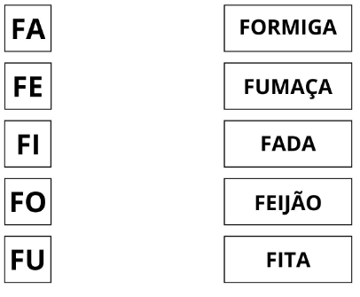
ESCREVA SEU NOME COMPLETO:
____________________________________________________________

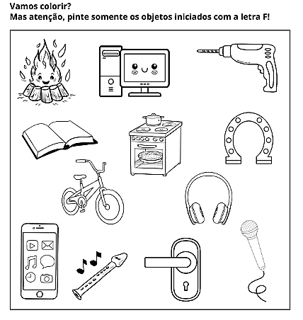

COLÉGIO JOÃO XXIII
Rio, 13 / 05 / 26 ( AULA)
CIRCULE A LETRA F NAS PALAVRAS ABAIXO:

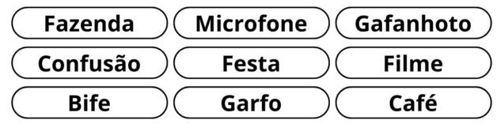

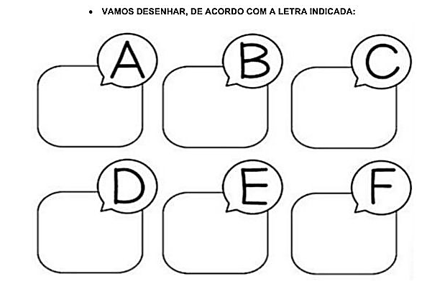

COLÉGIO JOÃO XXIII
RIO, 13 / 05 / 26 ( CASA)
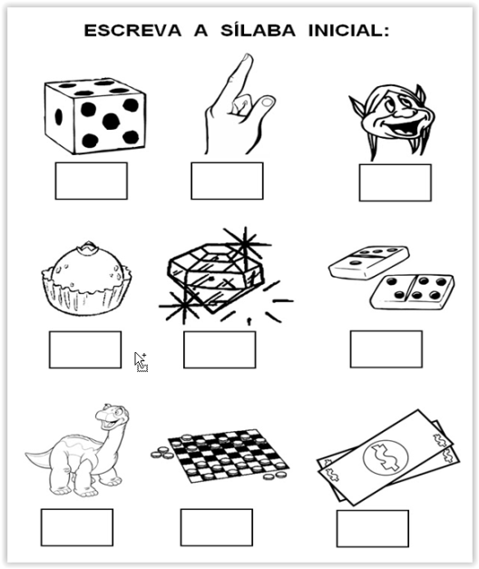

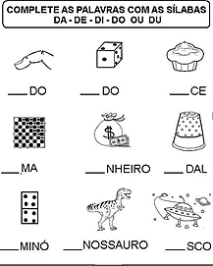

COLÉGIO JOÃO XXIII
RIO, 14 / 05 / 26 ( AULA)
COMPLETE COM D:
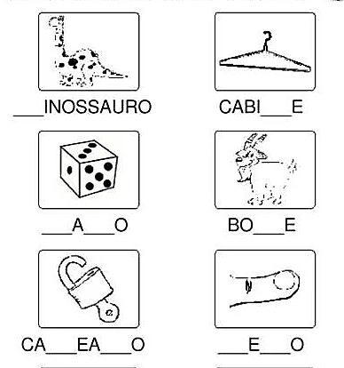
COMPLETE AS PALAVRAS:
